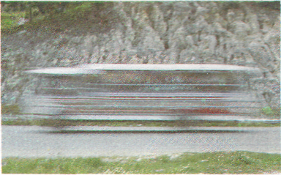
3.2.4 Gráficos de posición contra tiempo
Como los desplazamientos no son instantáneos, sino que se realizan mientras transcurre el tiempo, se facilita la descripción del movimiento al hacer un gráfico de posición contra tiempo. En el eje vertical se representan las posiciones que ocupa el cuerpo y en el eje horizontal el tiempo.

Taller 15
Gráficos posición contra tiempo
El siguiente gráfico de posición contra tiempo, representa el movimiento de una partícula durante 9 segundos. Basándote en la información que éste te suministra, analiza el movimiento de la partícula, describe en cada uno de los intervalos de tiempo el desplazamiento que ha sufrido el móvil, luego analiza el desplazamiento total y el espacio recorrido.
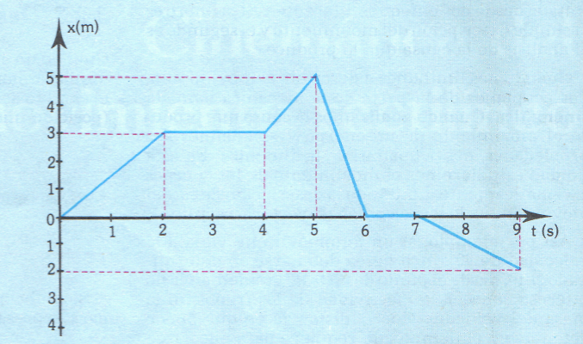
1
Cuando t = O s, ¿en cuál posición se encuentra el móvil? ¿Qué posición ocupa a los 2 s? ¿Cuál fue el desplazamiento en el primer intervalo de tiempo?
- En el segundo intervalo, ¿cuál fue el desplazamiento del móvil?
¿Cambió su posición?; en t = 4 s, ¿cuál es la posición del móvil?
- En el tercer intervalo entre t = 4syt = 5s, ¿qué desplazamiento
sufre el móvil? ¿Qué espacio ha recorrido el móvil hasta este ins
tante?
- Entre los cinco y los seis segundos, el cuerpo regresa a su posi
ción original, ¿Cuál fue su desplazamiento?¿Es positivo o negativo
este desplazamiento?
- ¿Cuánto tiempo permanece el cuerpo en esta última posición?
¿Qué sucede entre los seis y los siete segundos?
- Finalmente, el cuerpo se mueve durante dos segundos. ¿Cuál es
la última posición que ocupa? ¿Cuál fue su desplazamiento entre
t = 7 s y t = 9 s? ¿Cuál fue el desplazamiento total? ¿Cuál fue el
espacio total recorrido por el móvil?
- Hemos visto en esta gráfica, cómo en forma sencilla y clara se
puede describir el movimiento de un cuerpo, con solo tener en
cuenta los intervalos transcurridos y el desplazamiento que se
da en cada uno de ellos.
En el primer intervalo el cuerpo se desplaza 3 m, porque 3m - O m =
3m.
Entre los 2 s y los 4 s el desplazamiento es nulo: 3m-3m = 0m.
Entre los 4 s y los 5 s el desplazamiento es 2 m, porque
5m-3m = 2m.
Entre los 5 s y los 6 s el cuerpo regresa a su posición original y su desplazamiento es - 5 m porque AxT= Om-5m=-5m.

34

